План-конспект урока№35

Для учнів 8класу

Тема: гімнастика

Завдання:1.Вчити різновидам гімнастики :атлетична гімнастика;

2.Продовжувати роботу над комбінацією акробатичних вправ;

3.Розвивати фізичні якості :силу;

Хід заняття:1. Вчити різновидам гімнастики :атлетична гімнастика. Атлетична гімнастика це система вправ, що розвиває силу у сполученні з усебічною фізичною підготовкою та спрямована на зміцнення здоров’я, підготовку молоді до високопродуктивної праці і захисту Батьківщини.

У разі використання раціональних методів тренування, заняття атлетичною гімнастикою сприяють гармонійному розвитку сили, витривалості, спритності, що в остаточному підсумку відображається на зовнішньому вигляді людини. Заняття атлетичною гімнастикою виховують міцних, сильних, завзятих, упевнених у своїх силах людей. Прагнення до стрункої і красивої фігури, що розвинута і рельєфно виділяється м’язами - природне бажання людини. Вирішення цих особливих завдань здійснюється за допомогою атлетичної гімнастики. Але прагнення зробити фігуру стрункою, а м’язи рельєфними не повинне бути самоціллю. Тим, хто захоплюється атлетичною гімнастикою потрібна різнобічна фізична підготовка. Вони повинні також покращувати рухливість суглобів, розвивати спритність, підвищувати витривалість організму у цілому, формувати життєво необхідні навички й уміння.

Зміст засобів атлетичної гімнастики становлять загальнорозвивальні вправи з предметами-обтяженнями (металеві палиці, гантелі, гумові амортизатори, еспандери, гирі, блокові пристрої тощо) і без предметів. Застосування обтяжень значно збільшує інтенсивність впливу вправ на м’язи.

2. Продовжувати роботу над комбінацією акробатичних вправ. <https://www.youtube.com/watch?v=oLzJ_Y_OFiY>

3.Розвивати фізичні якості :силу;

<https://www.youtube.com/watch?v=L4F0rTheTxA> <https://www.youtube.com/watch?v=Phsx44k2ydA>

Розвиток сили. Ком.1

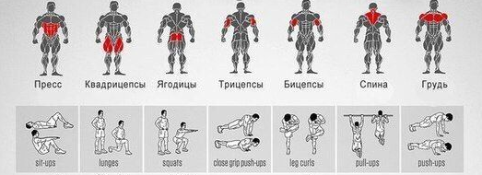

Домашнє завдання:

1.Що розвиває атлетична гімнастика?

2.Який зміст засобів атлетичної гімнастики?

3.Що виховує атлетична гімнастика?

4.Підтягування: хл.- 8-10 раз; дів.(на низькій перекладині)- 10-20 разів